Prosedur Operasional Input Usulan Musrenbang Kecamatan

Fungsi

Pelaku Operasional
No. | Pelaku | Fungsi
1

Prasyarat Kondisional

Proses Operasional

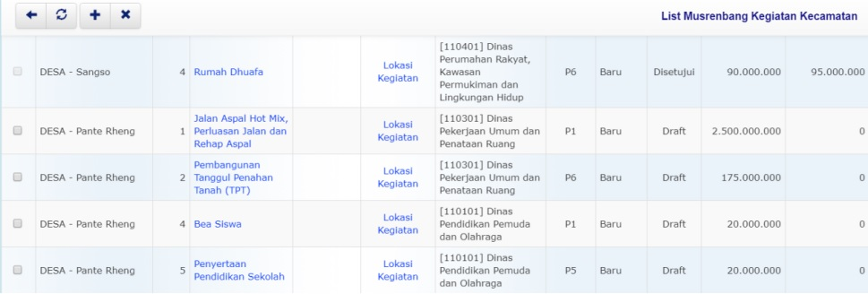musrenbang_kecamatan1.jpg

save.jpg
plus.jpg
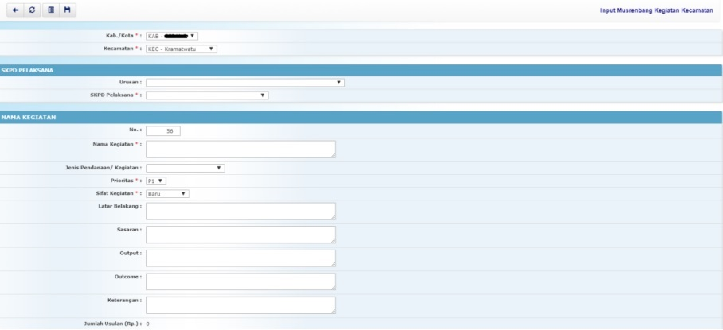musrenbang_kecamatan2.jpg
save.jpg

